清华大学
“国家级大学生创新创业训练计划”
项目结题报告
项目名称： 图像处理算法的动态代码分析研究和并行优化
负责人： 谭志鹏 所在院系： 计算机系
电子邮件：610082896@qq,com 电话： 18810698183
参加人：
执行时间(YY-MM)： 2013年5月 至 2014年5月

填表日期： 2014 年 5月 15 日
项目结题报告提纲与说明
项目《结题报告》总体结构上分为：1）报告正文、2）成果目录表、3）导师签字及院系审核意见表、4）项目经费决算表、5）附件材料（如：已录用稿件及录用证明的复印件、各类证书复印件、各类活动邀请函或证明复印件、实物、照片等）。项目负责人可根据需要补充必要的栏目。
《结题报告》要求全面反映项目的工作情况，如研究计划要点、主要进展与成果、参与学术交流情况、研究体会、经费使用等。重点描述研究进展与体会，真实准确的填写研究成果，须对项目经费的收、支、余情况做出说明，并简要说明本项目参与者的合作与分工，中途退出参与者名单及退出原因。

项目摘要(500字以内)
- 对图形图像算法的经典算法进行了分析整理。其中主要基于OpenCV开源库以及其他图像处理的资料。形成了相应图像处理程序算法的流程。通过这方面的研究，对于图形图像算法有了一定的学习和认识，为后续动态代码分析提供了素材。
- 基Pin tool平台建立了动态代码分析平台。可以支持对基本代码块的划分，代码块执行频度分析，代码分支情况分析等功能。基于程序的分析结果，能够做出代码结构流程图，并对代码结构进行了图形显示，表示代码之间的依赖和调用关系。
- 尝试利用Pin tool对于图像算法进行动态分析，依据动态分析结构尝试对图像处理算法进行并行化处理。程序的并行化的采用了OpenMP进行。
报告正文（5000字以内）
图形图像处理算法作为计算密集型的程序往往面临大规模的数据和复杂的运算操作，其运算的效率低下，越来越多的图形图像算法采用了硬件加速或者并行处理的加速方法。传统的基于静态代码结构分析的方法，无法捕捉程序的动态特性和多变的数据依赖性，从而很难为并行性提供合理有效的分析指导。而动态程序分析方法通过在真实或模拟环境中执行程序并进行统计，可以有效地分析程序的动态行为模式，获取数据依赖关系，运行统计以及模块划分等有效信息，从而可以从并行性的角度对算法的代码加以分析，实现更为有效的并行代码，提高复杂算法的并行效率。

一、基Pin tool平台进行动态代码分析

代码分析：
对于代码分析，从动态静态的角度和分析层面的角度来看可以分为以下四类。
静态分析指在不运行程序的情况下对源程序代码或汇编机器码进行分析。典型的静态分析工具为编译器。编译器可以在程序为运行时对程序进行类型语法的分析，并且给予静态数据流图进行优化。
动态代码分析指在程序执行过程中跟踪分析程序的行为，典型的分析工具有调试器，内存检查器等。动态代码分析工具通常通过额外的插入分析代码来获得程序的执行信息。也就是说金泰分析工具会覆盖到程序中可能执行的所有路劲，而动态分析工具只会覆盖程序真正执行的路径。
源代码分析工具，源码分析工具是在高级语言层面对程序进行分析，发现程序的控制流信息，一般基于函数，语句，表达式。源码分析是与机器平台无关的，但与编程语言相关。
二进制代码分析，二进制代码分析工具是在机器语言级别对程序进行分析，针对指令，寄存器等底层层面进行分析。二进制代码分析与编程语言无关，但与机器平台相关。
本项目针对的是二进制动态代码分析的研究，使用的平台基于pin tool分析框架。

Pin tool介绍：

Pin tool是Intel公司推出的一款动态二进制分析框架，可以用于构建动态程序分析工具的。它具有二进制指令文件的动态修改功能。Pin tool在程序中动态插桩（Instrumentation),一个是决定在程序的何处插入，另一个就是用于执行分析功能的代码。这两个因素也正是构建程序分析工具的关键。利用它提供的API，我们就可以通过加入计数器等方法获得目标程序的运行结果记录。

- 指令级别的跟踪：
Instruction为指令跟踪的回调函数，其中使用INS_InsertCall函数进行指令级别的分析，可以在每条指令的特定位置处插入一段分析代码。如下面的例子是跟踪每一条指令的执行地址，在每个指令前均会插入printip函数，而pin提供的IARG_INS_PTR为指令地址，作为参数传入。INS_AddInstrumentFunction用于在主程序中注册指令跟踪的回调函数。。
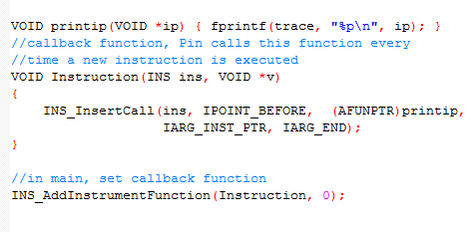
在指令级别pin还可以检测指令是否读写内存， INS_MemoryOperandIsRead INS_MemoryOperandIsWrite等函数判断。

- 基本代码块跟踪：
程序基本块（BBL）是指程序中一个顺序执行的语句序列，它开始于跳转指令的目标地址，结束于下一条跳转指令。RBBL内部的指令序列永远以固定的顺序被执行，而且永远以组合的方式执行而不会部分调用。Pin中提供BBL_InsertCall来跟踪BBL的行为。如下程序用于在每一个BBL入口点调用docount,用于统计BBL总数。
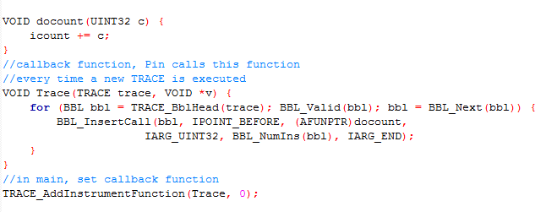

- 过程跟踪：
Pin中的RTN相当于程序中的一个过程单位，在一个RTN包含多个BBL和INS。下面的程序对于每个过程前都插入一个docount计数程序，从而可以获得程序调用的过程以及每个过程被调用的次数。
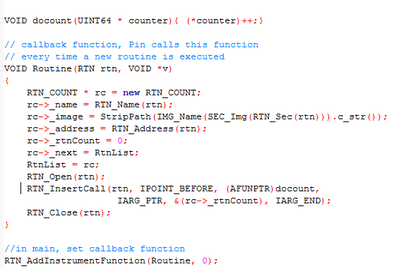

基于这三个层面的跟踪，可以构建起复杂的程序动态分析工具。一般的基于函数层面的分析直接从源代码就能看出，而基于运行时BBL块的分析则需要在汇编层面才能准确分析，这也是Pin进行二进制动态分析的优势所在。本次实验中基于Pin的三个方面的的能力，调研了Pin提供的各类API,建立了一些具有一定功能的Pin tool动态分析工具，提取程序运行时的动态信息。
基于pin tool对程序动态分析的主要步骤包括：程序热点提取，程序控制结果分析，基本块间数据依赖分析：

1)程序热点提取：
所谓的程序热点也就是程序中最耗时的部分，这便是制约运算速度的瓶颈部分。通过动态分析程序可以通过跟踪程序的实际执行情况定位程序热点。可以粗略的假设每条机器指令的复杂度相近，采用如下公式估计BBL块的权重：
BBL块的权重 = BBL出现频数 * BBL块中指令数
因此可以基于Pin 中统计各个BBL的权重，对于权重最较大BBL块可以认为是程序的热点部分。这样可以提取出程序中耗时最大的部分，后续分析可以把重点放在热点部分。

2)程序控制结构分析：
通过热点定位后，可以对这部分的程序进行进一步的结构分析。在读取指令和执行指令这个循环过程中，每一次跳转的目的地址标志着一个基本指令块的开始，而下一次的跳转指令则标志着基本指令块的结束。基本指令块内部的指令序列将永远作为一个整体被顺序执行，而不会出现更小的执行单位。因此可以以BBL块为基本节点，通过跟踪块的跳转关系，从而能够画出程序的结构流程图，重点是发现起其中的循环过程。
循环过程的特点是控制流从某一个RBBL出发，经过若干次控制切换以后又回到出发的RBBL。基于此采用了可达性判断算法来识别循环体。
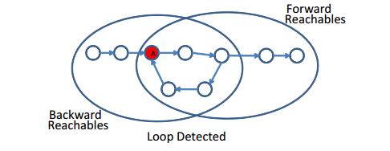
例如节点A，其前向可达节点集合为从该节点出发，曾经到达的所有节点；其后向可达集合为所有正向可达集合包含该节点的节点，即可以到达当前节点的所有节点。在途中分别用两个圈标出了前向可达集和后向可达集合。可以证明，如果某一个节点的正向可达集合与后项可达集合存在交集时，这一交集必然构成一个循环体。
基于程序的结构流程图可以分析程序的动态执行流程。通过对控制结构进行了图形显示，能够直观的表示代码之间的调用关系。

3)基本块间数据依赖关系分析
以控制结构图为基础，进一步分析基本块间的数据依赖关系。准确的数据依赖关系是通过分析RBBL对数据区段内的数据访问情况而得来的。利用Pin tool收集程序记录每一个RBBL 中每一次的内存读写操作的信息，包括读写操作实际的目标虚存地址，访问的宽度以及访问的操作类型。RBBL之间的数据依赖关系通过分析这些读写操作的目标地址重叠情况来判定。如果两个块的读写内存地址有交叠可以认为两个块之间有数据依赖关系，否则可以认为两个块互相独立。可以采用了Shower Line来快速定位RBBL 之间的数据依赖关系。
Shower Line基本思想如下图，每一根line代表着一个内存访问地址。当有写入操作发生的时候，该地址的最后更新者就被修改为当前的RBBL。这样，每一个可能被访问的地址都记录着最后更新者RBBL的id 号。当读取操作发生的时候，内存地址最后更新者与读取者之间，就可以判定存在数据依赖
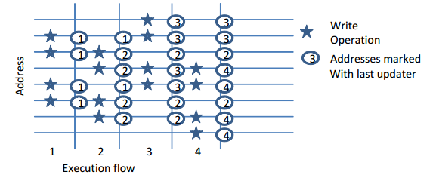
可以在前面得到的控制结构图的基础上，在每一个块中标出其依赖的数据块的标号，则可以得到程序的控制数据流图。
实验中控制控制数据流图的绘制采用了vcg文件格式，输出的结果可以使用vcgviewer等工具进行可视化。基于控制数据流图可以方便的分析程序的动态运行结构，指导程序的并行化处理。后面的部分给出了利用控制数据流图对K-means图像聚类算法的并行化处理。

二、基于动态分析进行并行性优化

这部分会将上面得到的pin tool动态代码工具应用于具体的数字图像处理算法中，研究基于动态分析结果对于图像处理算法的并行化优化。下面具体描述了如何基于动态分析得出的控制数据流图，利用并行化工具OpenMP对K-Means图像划分算法进行并行化处理。

OpenMP：
软件上的并行加速使用的是OpenMP进行自动的优化加速。OpenMp是用于共享内存并行系统的多线程程序设计的一套指导性的编译处理方案，只需要在源代码中加入专用的pragma宏，进行一些变量作用域说明以及加入必要的同步互斥处理，就能够由编译器自动的进行程序的并行化处理。OpenMp提供的这种对于并行描述的高层抽象降低了并行编程的难度和复杂度，这样程序员可以把更多的精力投入到并行算法本身，而非其具体实现细节。
OpenMP的使用格式如下。每个#pragma能够作用域紧邻的一个语句块上。
#pragma omp <directive> [clause[[,] clause] ...]
特别的，对于程序中最常使用的for循环语句，OpenMP提供了parallel for语句，能够自动的展开循环进行并行化处理。

不过虽然OpenMP能够依靠编译器自动并行化程序，不过其前提时需要用户能够保证使用OpenMP处理的部分不存在迭代的数据依赖关系。并且并行化处理本省也存在一定的开销，如果对计算量很小的部分进行并行化得到的性能收益很可能是负数。因此使用OpenMP进行并行化处理需要首先定位程序中的热点部分，然后要探测出其中妨碍并行化的数据依赖关系，通过适当的修改程序消除这些数据依赖后才能够通过OpenMP进行高性能的并行化加速。因此需要结合pin tool的动态分析结果，依据得到的控制数据流图来指导对源程序的并行优化处理。

K-means算法并行化：
K-means算法算是个著名的聚类算法，常用于图像的K划分，使得图像中最相近的部分划分成同一类。算法流程如下：

- 随机选取样本中的K个点作为聚类中心。
2.计算所有样本到各个聚类中心的距离，将每个样本分配到离它最近的某一个聚类中。
- 计算每个聚类中所有样本的中心，并将新的中心代替原来的中心。
4.检查新老聚类中心的距离，如果距离超过规定的阈值，则继续重复直到小于阈值。当重复次数达到规定上限时程序也需要停止。

使用pin tool 进行热点定位首先定位到如下部分，这部分计算每个点同中心的距离，然后将其添加到最近的一个聚类cluster中。

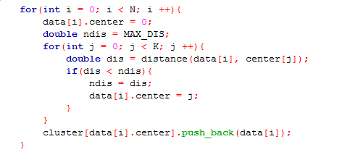

对于对这部分程序利用pin tool绘制程序控制数据流图：

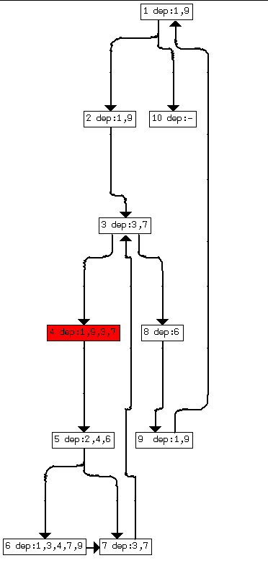

流程图中每一块是一个BBL，其中标出了BBL的序号，dep 部分标出的是有数据依赖关系块。由于程序中包含循环，因此数据依赖关系可能包含自环。另外BBL 4被标注成红色表明这部分的计算量最大。
从数据流图可以看出，程序包含两个循环部分，分别是{3,4,5,6,7}组成的一个循环以及{1,2,3,8,9}组成的外围循环。这也对应着程序中的双重for循环部分。另外BBL 4部分对应的应该是程序中的distance部分，该部分计算否个点距离一个中心的距离，位于双重循环中，且计算比较复杂，被标为程序热点部分比较合理。
进一步分析其中的数据依赖关系。可以看出，外围循环部分BBL1,BBL9 之间的互相依赖是由于for 循环变量i的存在。BBL2的依赖也来自于循环变量i。因此可以认为外层循环不存在迭代依赖数据关系。所谓迭代依赖数据依赖表示后面的循环会用到前面的循环的结果。也因此可以认为外部循环可以被直接的并行化。
而对于内部循环，注意到BBL5部分对BBL6产生了数据依赖，这只可能发生再循环迭代依赖中。考察源码可以知道，这部分的依赖来自于ndis变量，这个变量记录该点与某个中心的最小距离。因此内部循环存在循环迭代依赖关系。因此内部循环需要适当进行展开修改，才能够进行并行化。
相应的修改后的并行化程序如下。外层循环直接采用openMP的宏进行并行化，内部的循环则展开为两部分，首先并行的计算到所有中心点的距离，然后再遍历一遍找出其中的最小距离。考虑到pin tool分析中提示distance部分计算最耗时，因此采用这种方法可以并行化最耗时的部分。

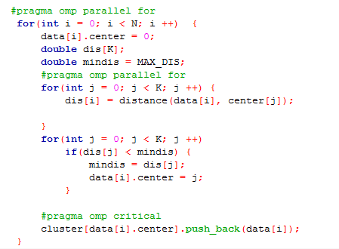

对于k-means算法的其他部分可以重复相同的方法进行分析和修改。

当然，目前项目还存在很大的局限性。基于pin tool进行分析的结果还远远不能达到自动给出并行化方案的程度，要完成程序的优化需要人工进行较多的参与，要构建足够强大的分析工具还有相当多的工作需要进行。

研究体会（500字左右）
通过参与这次的项目，在马老师的指导下进行了动态分析方面的研究工作，并且基于数字图像处理算法进行了实验。项目期间马老师精心找了许多相关论文让我们阅读分析，并且每周同她进行讨论交流，对于论文中的问题提出改进想法和意见，启发我们进行论文调研的方法。动态代码分析需要计算机汇编机器指令层面的底层知识，实际操作起来往往让人遇到问题无从下手。另外Pin tool平台搭建遇的时候也遇到了很多设计计算机体系结构方面的问题。遇到这些问题时马老师都会及时给予指导，必要时还会请师兄学长和我们一起讨论交流，帮助解决问题。通过这次项目在科研探究上得到了一定的实践机会，锻炼了自己研究实践的能力，收获很大。
参加学生
姓名 | 班级 | 学号 | 第几次参加该计划

附表1、研究成果目录（填写时请先删除以下格式说明及样例）
序号 | 成果类型 | 成果或论文名称 | 主要完成者 | 成果说明 | 标注状态
1 | 获奖 |  | 某某 | 授奖单位，奖励时间，奖励名称，等级
2 | 期刊论文 |  | Sh…，Ya … | 全部作者，论文题目，刊物名称.卷(期).起-止页码，年月(SCI，EI，ISTP，ISR收录，如是该类期刊) | 标注资助
3 | 期刊论文 |  | 某某，某某 | 某某 某某，……性的研究，清华大学学报，vol. 32. no. 5， 566-570， 2006年5月 (EI收录) | 标注资助
4 | 会议论文 |  |  | 国际/国内， 特邀报告/墙报展示/口头报告，全部作者，论文题目，会议名称，时间，地点
5 | 会议论文 |  | Li…，Ch… | 国际，口头报告，Li… Ch…， ……systems. 6th IFAC Symposium on Fault Detection， Supervision and Safety of Technical Processes， 2008，北京 | 标注资助
6 | 专著 |  | 某某 | 全部作者，《书名》、出版社，出版时间，字数，发行量 | 标注资助
7 | 专利 |  | 某某 | 获准专利国别，类别，获专利号，获专利时间
- “标注状态”栏，用于标注是否受到“国家级大学生创新创业训练计划”的资助。
附表2、导师及院系审核意见表
指导教师评语：

导师签字： 日期：
答辩小组意见：

综合评定成绩（通过/优秀/不通过）：

答辩组长签字： 日期：
院系意见：

院系教学主任签字：
院系教学办公室盖章：
日期：
教务处审核意见：

负责人签字： 日期：
注：学分统一定为3学分。
附表3、项目经费决算表
项目名称
立项人 |  |  |  | 参加人
已拨经费总额（万元）
科目 |  |  |  | 经费支出 | 说明
一、研究经费(小计)
1．实验材料
2．仪器购置
3．参考书籍
4.论文版面费
……
二、参加交流活动经费(小计)
1.参加会议
……
经费支出合计(万元)
已拨经费结余(万元)
立项人签字:  日期: |  |  | 指导教师签字:  日期: |  |  | 教学副系主任签字:  教学办公室盖章:  日期:

